目 录
（小二、黑体、居中，样式LW居中标题：ALT+C）
摘 要 ........................................... ...............1
Abstract........................................... ..............2
前 言........................................... ................3
第一章 绪 论 4
1.1 开发背景 4
1.2 关于国内外同类系统的分析 4
1.3 任务分配系统软件的任务与目标 6
1.4 本文所作的工作 7
第二章 SNMP、MYSQL与TOPOLOGY开发环境 8
2.1 SNMP 8
2.2 SNMP操作和SNMP报文传输 9
2.3 SNMP V2和SNMP V3 10
2.3.1 SNMP V2协议 11
2.3.2 SNMP V3协议 12
2.4 管理信息库MYSQL 12
2.5 TOPOLOGY开发环境 14
第三章 TOPOLOGY系统总体设计 15
3.1 TOPOLOGY系统总体结构 15
3.2 TOPOLOGY系统各功能模块设计 15
3.3 模块之间的协调 15
第四章 TOPOLOGY网络拓扑发现模块的设计与实现 16
4.1 基于SNMP的主干网拓扑发现 16
4.2 子网内拓扑发现 16
第五章TOPOLOGY网络拓扑图生成/布局模块的设计与实现 17
第六章 总结与展望 18
6.1 课题总结 18
6.2 进一步开发的展望 19
参考文献
致谢

摘 要
随着信息技术在管理上越来越深入而广泛的应用，管理系统的实施在技术上已逐步成熟。管理系统是一个不断发展的新型学科，任何一个单位或者学校要生存要发展，要高效地把内部资源有机地组织起来，就必须建立与自身特点相适应的管理系统。
本课题在分析了实验室资源统一管理现状以及对现有的实验室资源统一管理系统进行研究比较的基础上，针对在实验室资源统一管理系统的特殊性，设计研发了一套基于JSP的实验室资源统一管理。本系统前台主要使用JSP作为开发语言，后台使用MySQL作为数据库管理系统，开发环境是MyEclipse，服务器采用Tomcat，开发出的一个基于Web技术的B/S结构的实验室资源统一管理系统。

关键词：实验室资源统一管理

作 者：XXX
指导教师：YYY

Abstract
（小二、黑体、居中，样式LW居中标题：ALT+C）

With rapid development of network, network management becomes more and more complex. Meanwhile, the research and development of network management software are also paid more and more attention to by people. Based on SNMP and MYSQL, this thesis has accounted in detail for the system design of Network Management Software TOPOLOGY developed by this author. The main designing thoughts and implementation schemes of four modules include network topology discovery, topology generation/layout, MYSQL polling and modules coordination /switching. The thesis has examined and discussed with focus on the designing and implementing algorithms of network topology discovery, generation and layout.On the basis of traditional backbone network discovery algorithm, the author gives out two new algorithms for supplement to make the topology more complete, and the new algorithms are creative on a certain extent. Topology layout algorithm presented by this thesis combines the elicitation algorithm to the ring algorithm to make the layout more rational and this is also the characteristic and creative way in this network management software. In the end, the prospect of further development to this system is also explored.
（四号、Times New Roman、间距：固定值22磅，样式LW英文摘要：ALT+E）

Keywords: Topology Discovery; Layout; SNMP; MYSQL; WinSNMP

Written by XXX
Supervised by YYY

第一章 绪 论

1.1 开发背景
实验室是研究团队的重要组成部分。经过多年积累，一个实验室往往包含许多的人力资源，实验或办公所需资源，以及大量的科研成果。如果缺乏对各个实验室的资源的统一管理，就可能导致各实验室的资源重复购买、使用效率低等问题。此外，随着社会需求的不断变化，跨学科、跨领域的合作研究日益频繁，实验室间流畅的科研成果共享凸显。近年来，随着计算机技术渗透到各个领域，利用计算机技术管理已成为实验设备管理的必然趋势。学校与社会上企业的各种设备、信息等资源管理大都采用传统的方式，显然，随着电子产品的不断增加、普及使用，使得这种资源管理工作量巨大，而且十分繁琐和非常容易出错。实现资源管理信息化，能提高资源使用效率。因为现在各个高校内教学资源众多但自动管理水平相比过低，很多高校管理设备都采用在设备购进以后将设备的基本情况和相关信息登记存档。存档以后档案基本就没人记录与维护，至于以后设备的变迁或损坏都不会记录在设备档案中，既不能体现设备的即时状态。将管理任务分成小块，落实到个人并能随时查询设备当前情况和历史情况，对设备的可靠性分析有直接作用，使管理人员从手工计算、统计工作中解脱出来。

1.2 关于国内外同类系统的分析
实验室资源管理系统从20世纪70年代末，伴随着计算机技术的发展而产生。实验室资源管理系统的出现，讲实验室管理人员从低效率的手工管理工作中解放出来，提高了科研效率。在互联网技术发展起来后，实验室资源管理系统主要结构也由C/S结构逐渐向B/S结构过渡，目前B/S结构的管理系统已成为主流。
实验室资源管理系统通常具有定制性和专用性，即往往是为了解决某实验室的实际问题而针对性开发，其功能也比较单一，很难移植到其他的实验室。为了更高的安全性，也往往只运行在实验室自己的局域网系统内，外界不能访问。
目前，随着“云计算”等技术发展、智能终端的大量普及，实验室资源管理系统有了新的发展方向和发展空间。例如，“云计算”技术的应用，可以让我们在部署实验室资源 时不需要另外购买价格昂贵的服务器设备，我们可以租用“云计算”服务提供商的计算和存储服务，系统的升级和维护也进一步简化。另外，智能终端的普及，让我们有了更多的途径来使用管理系统，让智能终端接入系统可以更加方便用户的使用。

1.3 实验室资源统一管理系统软件的任务与目标
本课题基于http传输协议与通用mysql库，以及应用新型的跨平台性的html5和是轻量型的ssm框架。致力于运用myeclipse平台以及mysql数据库开发出主要的任务分配管理系统的功能模块，并且进行设计与调试，实现任务分配管理系统。要求完成如下主要工作：
(1) 任务分配管理系统的设计与实现，开发设计功能模块，并且熟知bootstrap框架语言，并且设计好功能模块的分布以及布局。能够很好的运用myeclipse开发平台以及mysql数据库的使用方法，熟知ssm框架的语言规则，编写并且开发设计代码实现功能，并且调试使之无错误的运行并且实现与数据库之间的交换。
(2) bootstrap界面的设计与实现，用于将任务分配信息布局到计算机屏幕上，形成格局统一，风格个性的任务分配界面。
(3) mysql 信息查询模块的设计与实现，完成读取指定数据库设备 mysql 库中信息，为tomcat服务器提供管理信息，实现数据库数据信息与服务器数据信息的交换，更改的实时性。
由于myeclipse跟mysql是一款投入实际使用的计算机程序开发应用软件，所以本课题特别强调开发成果的通用性、鲁棒性和实时性。
通用性：主要针对网络拓扑自动发现，具体表现为两方面的通用性：
(1) 要求能够适用各种类型的系统（如：windows、lulix等）；
(2) 要求能够适用于多台电脑的操作系统通用性。
鲁棒性：按照任务分配系统规划，本课题所承担的研究开发内容在投入使用后要求能够持续运行不中断，系统要求稳定、可靠性好。
实时性：网络管理系统一般要求系统尽快反映网络的现时工作情况，本课题也对实时性有相当要求。任务分配系统要求本课题所开发的模块在投入使用后，将后台数据及发现到的网络故障信息尽快如实反映在用户眼前上。

1.4 本文所作的工作

本文以笔者在研发任务分配系统软件中所做的工作为基础，围绕ssm框架结构、http协议和mysql库，讨论实验室资源统一管理系统软件的研究、设计与实现，详尽阐述了实验室资源统一管理软件的系统设计。
实验室资源统一管理系统软件由课题组黄逊、徐家燕和吴可旸三人共同完成。其中，笔者的主要工作为：
(1) 系统分析、系统设计、界面设计；
(2) 对任务分配系统软件使用和涉及的重要相关mysql库中的项目进行分析、对实验室资源统一管理软件与mysql交互的过程和进行实验室资源统一管理系统软件开发的具体方法进行了详尽的分析；
(3) 设计了实验室资源统一管理系统界面布局。
(4) 编写了实验室资源统一管理系统布局模块、MYSQL查询、功能模块协调与切换、界面设计等方面的代码，进行了系统测试；
实验室资源统一管理系统遵循公用MYSQL规范，做到兼顾普遍性、通用性和实用性，对异构型的多个电脑操作系统做到了普遍适用。在传统主java框架ssh基础上做了改革以及创新，使得新的新的系统更加的完整并且更具备良好的用户体验性以及新时代的个性化设计理念。手机适配跟电脑pc端的结合使得布局更加合理，也是该任务分配系统软件的一大特色和创新做法。
实验室资源统一管理软件由项目组三人共同开发，本论文对笔者所作的工作进行了详细的阐述，同时对课题组共同开发的实验室资源统一管理软件的相关的其它重要部分也进行了必要的讨论。

第二章 MYSQL与myeclipse开发环境

2.1 软件工程介绍
作为一门专门的学科，软件工程主要教授我们如何进行系统的开发，即系统的整个流程是怎样的。从这门课程我们可以学到要成功的实现系统的开发，必须首先进行需求分析，然后在进行界面设计，系统功能设计，数据库设计，最后进行系统的编程实现。
每款软件都拥有自己的生命周期，并且将其分为三个部分，每部分成递进关系，并且每部分又可分成很多小部分。计划作为软件开发第一阶段，我们必须首先确立我们的这次软件开发是具备意义的，在进行分析，主要为可行分析，包括系统需求分析，如果可行则进入第二阶段的设计；第二阶段需要我们完成系统设计，包含数据库概要设计以及详细设计；第三阶段是系统的实现，主要编码与测试，然后维护。此次设计，从需求分析再到最后系统的编码测试实现，都是按照软件工作的规范要求一步步实施，是进行系统开发的理论依据。

2.2 开发环境及工具

2.2.1 My Eclipse开发工具
此次设计主要采用MyEclipse加Tomcat后台服务器进行，设计过程中页面主要使用JSP技术完成，下面对MyEclipse、Tomcat进行简要介绍。
1.MyEclipse
MyEclipse，是一个十分优秀的用于开发Java、J2EE的Eclipse插件集合，MyEclipse的功能非常强大，支持也十分广泛，尤其是对各种开元产品的支持十分不错。MyEclipse企业级工作平台（MyEclipse Enterprise Workbench ，简称MyEclipse）是对Eclipse IDE的扩展，利用它我们可以在数据库和JavaEE的开发、发布，以及应用程序服务器的整合方面极大的提高工作效率。它是功能丰富的JavaEE集成开发环境，包括了完备的编码、调试、测试和发布功能，完整支持HTML、Struts、JSP、CSS、 Javascript、SQL、Hibernate。、
在结构上，MyEclipse的特征可以被分为7类： 1. JavaEE模型 2. WEB开发工具 3. EJB开发工具 4. 应用程序服务器的连接器 5. JavaEE项目部署服务 6. 数据库服务 7. MyEclipse整合帮助 对于以上每一种功能上的类别，在Eclipse中都有相应的功能部件，并通过一系列的插件来实现它们。MyEclipse结构上的这种模块化，可以让我们在不影响其他模块的情况下，对任一模块进行单独的扩展和升级。 简单而言，MyEclipse是Eclipse的插件，也是一款功能强大的JavaEE集成开发环境，支持代码编写、配置、测试以及除错，MyEclipse6.0以前版本需先安装Eclipse。MyEclipse6.0以后版本安装时不需安装Eclipse。
2. Tomcat
Tomcat是一个小型的轻量级应用服务器，在中小型系统和并发访问用户不是很多的场合下被普遍使用，是开发和调试JSP 程序的首选。可以这样认为，当在一台机器上配置好Apahce服务器，可利用它响应对HTML页面的访问请求。实际上Tomcat 部分是Apache 服务器的扩展，但它是独立运行的，所以当运行Tomcat 时，它实际上作为一个与Apache 独立的进程单独运行的。诀窍是，当配置正确时，Apache 为HTML页面服务，而Tomcat 实际上运行JSP 页面和Servlet。另外，Tomcat和IIS等Web服务器一样，具有处理HTML页面的功能，另外它还是一个Servlet和JSP容器，独立的Servlet容器是Tomcat的默认模式。不过，Tomcat处理静态HTML的能力不如Apache服务器。目前Tomcat最新版本为8.0。

1.2.2 JSP技术
JSP技术使用Java编程语言编写类XML的tags和scriptlets，来封装产生动态网页的处理逻辑。网页还能通过tags和scriptlets访问存在于服务端的资源的应用逻辑。JSP将网页逻辑与网页设计和显示分离，支持可重用的基于组件的设计，使基于Web的应用程序的开发变得迅速和容易。
Web服务器在遇到访问JSP网页的请求时，首先执行其中的程序段，然后将执行结果连同JSP文件中的HTML代码一起返回给客户。插入的Java程序段可以操作数据库、重新定向网页等，以实现建立动态网页所需要的功能。JSP与Servlet一样，是在服务器端执行的，通常返回给客户端就是一个HTML文本，因此客户端只要有浏览器能浏览。JSP页面由HTML代码和嵌入其中的Java代码所组成。服务器在页面被客户端请求以后对这些Java代码进行处理，然后将生成的HTML页面返回给客户端的浏览器。Servlet是JSP的技术基础，而且大型的Web应用程序的开发需要Java Servlet和JSP配合才能完成。JSP具备了Java技术的简单易用，完全的面向对象，具有平台无关性且安全可靠，主要面向因特网的所有特点。JSP技术的优点：
1.一次编写，到处运行。除了系统之外，代码不用做任何更改。
2.系统的多平台支持。基本上可以在所有平台上的任意环境中开发，在任意环境中进行系统部署，在任意环境中扩展。相比ASP/.net的局限性是显而易见的。
3.强大的可伸缩性。从只有一个小的Jar文件就可以运行Servlet/JSP，到由多台服务器进行集群和负载均衡，到多台Application进行事务处理，消息处理，一台服务器到无数台服务器，Java显示了一个巨大的生命力。
4.多样化和功能强大的开发工具支持。Java已经有了许多非常优秀的开发工具，而且许多可以免费得到，并且其中许多已经可以顺利的运行于多种平台之下
5.支持服务器端组件。web应用需要强大的服务器端组件来支持，开发人员需要利用其他工具设计实现复杂功能的组件供web页面调用，以增强系统性能。JSP可以使用成熟的Java BEANS 组件来实现复杂商务功能。
内部对象说明：request 客户端请求，此请求会包含来自GET/POST请求的参数； response 网页传回客户端的响应；pageContext 网页的属性是在这里管理； session 与请求有关的会话； application servlet正在执行的内容；out 用来传送响应的输出流； config 代码片段配置对象；page JSP网页本身； exception 针对错误网页，未捕捉的例外

1.2.3 JavaScript
JavaScript是一种基于对象和事件驱动并具有相对安全性的客户端脚本语言。同时也是一种广泛用于客户端Web开发的脚本语言，常用来给HTML网页添加动态功能，比如响应用户的各种操作。JavaScript的一个重要功能就是面向对象的功能，通过基于对象的程序设计，可以用更直观、模块化和可重复使用的方式进行程序开发。在HTML基础上，使用Javascript可以开发交互式Web网页。Javascript的出现使得网页和用户之间实现了一种实时性的、动态的、交互性的关系，使网页包含更多活跃的元素和更加精彩的内容。在本系统中很多地方使用了Javascript技术，比如说，检验用户输入数据的有效性，是否重复，是否为空等等。

1.2.4 MySQL数据库
MySQL数据库MySQL是一个关系型数据库管理系统，目前属于 Oracle 公司。MySQL 最流行的关系型数据库管理系统，在 WEB 应用方面 MySQL 是最好的关系数据库管理系统应用软件之一。MySQL 是一种关联数据库管理系统，关联数据库将数据保存在不同的表中，而不是将所有数据放在一个大仓库内,增加了速度并提高了灵活性。MySQL 所使用的 SQL 语言是用于访问数据库的最常用标准化语言。MySQL 软件分为社区版和商业版，由于其体积小、速度快、总体拥有成本低，特别是开放源码这一特点，中小型网站的开发一般都选择 MySQL 作为网站数据库。由于其社区版的性能卓越，搭配 PHP 和 Apache 可组成良好的开发环境。
与其他的大型数据库例如Oracle、DB2、SQL Server等相比，MySQL自有它的不足之处，如规模小、功能有限（MySQL Cluster的功能和效率都相对比较差）等，但是这丝毫也没有减少它受欢迎的程度。对于一般的个人使用者和中小型企业来说，MySQL提供的功能已经绰绰有余，而且由于MySQL是开放源码软件，因此可以大大降低总体拥有成本。
目前Internet上流行的网站构架方式是LAMP（Linux+Apache+MySQL+JAVA），即使用Linux作为操作系统，Apache作为Web服务器，MySQL作为数据库，JAVA作为服务器端脚本解释器。由于这四个软件都是免费或开放源码软件（FLOSS)，因此使用这种方式不用花一分钱（除开人工成本）就可以建立起一个稳定、免费的网站系统。
MySQL自身特性有使用C和C++编写，并使用了多种编译器进行测试，保证源代码的可移植性，支持AIX、FreeBSD、HP-UX、Linux、Mac OS、NovellNetware、OpenBSD、OS/2 Wrap、Solaris、Windows等多种操作系统，为多种编程语言提供了API。这些编程语言包括C、C++、Python、Java、Perl、Eiffel、Ruby和Tcl等，支持多线程，充分利用CPU资源，优化的SQL查询算法，有效地提高查询速度， 既能够作为一个单独的应用程序应用在客户端服务器网络环境中也能够能够作为一个库而嵌入到其他的软件中提供多语言支持，常见的编码如中文的GB 2312、BIG5，日文的Shift_JIS等都可以用作数据表名和数据列名，提供TCP/IP、ODBC和JDBC等多种数据库连接途径，提供用于管理、检查、优化数据库操作的管理工具，可以处理拥有上千万条记录的大型数据库。

1.2.5 JDBC
JDBC（Java Data Base Connectivity,java数据库连接）是一种用于执行SQL语句的Java API，可以为多种关系数据库提供统一访问，它由一组用Java语言编写的类和接口组成。JDBC提供了一种基准，据此可以构建更高级的工具和接口，使数据库开发人员能够编写数据库应用程序，同时，JDBC也是个商标名。
有了JDBC，向各种关系数据发送SQL语句就是一件很容易的事。换言之，有了JDBC API，就不必为访问Sybase数据库专门写一个程序，为访问Oracle数据库又 专门写一个程序，或为访问Informix数据库又编写另一个程序等等，程序员只需用JDBC API写一个程序就够了，它可向相应数据库发送SQL调用。同时，将Java语言和JDBC结合起来使程序员不必为不同的平台编写不同的应用程序，只须写 一遍程序就可以让它在任何平台上运行，这也是Java语言“编写一次，处处运行”的优势。
Java数据库连接体系结构是用于Java应用程序连接数据库的标准方法。JDBC对Java程序员而言是API，对实现与数据库连接的服务提供商而言是接口模型。作为 API，JDBC为程序开发提供标准的接口，并为数据库厂商及第三方中间件厂商实现与数据库的连接提供了标准方法。JDBC使用已有的SQL标准并支持与 其它数据库连接标准，如ODBC之间的桥接。JDBC实现了所有这些面向标准的目标并且具有简单、严格类型定义且高性能实现的接口。
Java 具有坚固、安全、易于使用、易于理解和可从网络上自动下载等特性，是编写数据库应用程序的杰出语言。所需要的只是 Java应用程序与各种不同数据库之间进行对话的方法。而 JDBC 正是作为此种用途的机制。

2.3.2 bootstrap技术

Bootstrap，来自 Twitter，是目前很受欢迎的前端框架。Bootstrap 是基于 HTML、CSS、JavaScript 的，它简洁灵活，使得 Web 开发更加快捷。^{[1]} 它由Twitter的设计师Mark Otto和Jacob Thornton合作开发，是一个CSS/HTML框架。Bootstrap提供了优雅的HTML和CSS规范，它即是由动态CSS语言Less写成。Bootstrap一经推出后颇受欢迎，一直是GitHub上的热门开源项目，包括NASA的MSNBC（微软全国广播公司）的Breaking News都使用了该项目。^{[2]} 国内一些移动开发者较为熟悉的框架，如WeX5前端开源框架等，也是基于Bootstrap源码进行性能优化而来。^{[3]}

2.3.3 B/S模式
B/S由客户端、服务器端和中间件三部分构成。客户端主要实现用户与数据进行交互。服务端主要对出具信息进行高效管理，当多个客户同时发出请求时，服务器端具备优化功能。而中间件主要是充当客户与服务器桥梁的一个角色。 B/S是一种web的mis系统模式，可将一个服务器虚拟出多个服务器，从而构成三成架构的模式。
B/S优化了客户端。在每个客户端秩序安装上通用的浏览器即可，使得网络结构更加灵活，省去了不同客户段必须安装不同客户程序的工作。另一方面，维护系统也变得俄功能更加简单，开发人设计不同的客户端程序，不同用户设置不同权限，每个用户通过权限应用程序对自己拥有的权限应用程序进行调用。鉴于它的优越性，B/S 模式已成为各个企业热衷的应用的模式。

第三章 实验室资源统一管理系统总体设计

3.1 实验室资源统一管理系统总体结构

从总体功能上看，实验室资源统一资源管理系统主要由前台跟后台两大部分组成同时又由多个子模块组成。
其中，前台主要是用户功能，用户一般是接任务以及查询等功能，而后台管理员又主要是管理各个信息以及借用以及领用信息等功能模块。
实验室资源管理

用户信息查询
资源查询
资源类型查询
用户
资源管理
借阅管理
领用管理
用户管理
资源类型管理

添加资源信息
修改资源信息
删除资源信息
借阅修改
借阅删除
借阅添加
领用信息修改
领用信息删除

领用信息添加

添加用户信息
删除用户信息
修改用户信息
查询用户信息
添加资源类型
资源类型管理

查询资源类型信息
修改资源类型信息
删除资源类型信息

图3-1 系统总体结构

3.2 实验室资源统一管理系统各功能模块设计
用户
注册
登陆
查看资源类型
查看资源

管理员
用户管理
资源类型管理
资源管理
借阅管理

领用管理

4.2.2 数据库表设计
为了系统存储数据的需要，对系统方便插入、更新、统计和查询分析等操作。
数据库表结构如下：
表4.1 管理员信息表
字段名 | 数据类型 | 字段描述 | 长度 | 主键
username | varchar | 用户名 | 20 | √
password | varchar | 密码 | 20

表4.3借阅信息表
字段名 | 数据类型 | 字段描述 | 长度 | 主键
borrowId | varchar | 借阅id | 20 | √
resourceObj | varchar | 借阅的资源 | 20
userObj | varchar | 借阅用户 | 20
borrowNum | varchar | 借阅数量 | 20
borrowTime | varchar | 借阅时间 | 20
returnTime | varchar | 归还时间 | 20
memo | varchar | 附加信息 | 20

表4.4领用信息表
字段名 | 数据类型 | 字段描述 | 长度 | 主键
receiveId | varchar | 领用id | 20 | √
resourceObj | varchar | 领用的资源 | 10
userObj | Varchar | 领用用户 | 4
receiveNum | Varchar | 领用数量 | 20
receiveTime | varchar | 领用时间 | 20
purpose | varchar | 领用用途 | 20

表4.6资源信息表
字段名 | 数据类型 | 字段描述 | 长度 | 主键
resourceNo | Int | 资源id | 11 | √
resourceTypeObj | Varchar | 资源类型 | 20
name | int | 资源名称 | 11
resourcePhoto | varchar | 资源图片 | 20
numberLimit | varchar | 数量限制 | 20
resourceNum | varchar | 资源库存 | 20
addDate | varchar | 加入日期 | 20
resourceDesc | varchar | 资源描述 | 50

表4.7类别信息表
字段名 | 数据类型 | 字段描述 | 长度 | 主键
typeId | int | 类型id | 11 | √
typeName | varchar | 类型名称 | 20
typeDesc | varchar | 类别描述 | 20
addDate | varchar | 加入日期 | 20
表4.6用户信息表
字段名 | 数据类型 | 字段描述 | 长度 | 主键
user_name | Int | 用户名 | 11 | √
password | Varchar | 密码 | 20
name | int | 名称 | 11
sex | varchar | 性别 | 20
birthday | varchar | 出生日期 | 20
userPhoto | varchar | 用户照片 | 20

3.3 模块之间的设计

5.1 管理员登陆模块
经理输入用户名及密码进行登陆，验证成功后进入后台管理主界面。
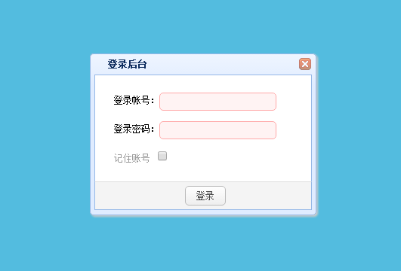

图5.1管理员登陆界面
实现功能主要代码：
<body>
<div id="login">
<p>登录帐号：<input type="text" id="manager" class="textbox"></p>
<p>登录密码：<input type="password" id="password" class="textbox"></p>
<p> <font color="#999">记住账号</font>
<input id="saveid" type="checkbox" onclick="savePaw();" />
</p></div>
<div id="btn">
<a href="#" class="easyui-linkbutton">登录</a>
</div>
<script type="text/javascript" src="easyui/jquery.min.js"></script>
<script type="text/javascript" src="easyui/jquery.easyui.min.js"></script>
<script type="text/javascript" src="easyui/locale/easyui-lang-zh_CN.js" ></script>
<script type="text/javascript" src="easyui/jquery.cookie.js"></script>
<script type="text/javascript" src="js/login.js"></script>
</body>

5.2 工作活动模块
管理员以通过资源类型模块，查询自己想要了解的资源类型信息目标明确节省了阅读人的时间。

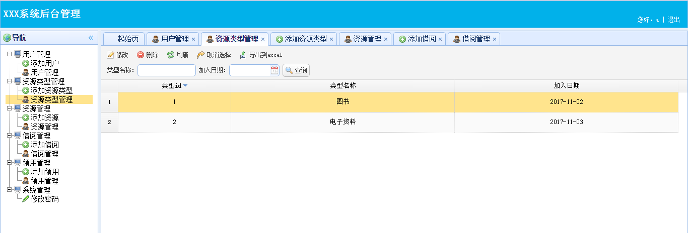

图5.2 资源类型界面
实现主要代码：
/*ajax方式按照查询条件分页查询资源类型信息*/
@RequestMapping(value = { "/list" }, method = {RequestMethod.GET,RequestMethod.POST})
public void list(String typeName,String addDate,Integer page,Integer rows, Model model, HttpServletRequest request,HttpServletResponse response) throws Exception {
if (page==null || page == 0) page = 1;
if (typeName == null) typeName = "";
if (addDate == null) addDate = "";
if(rows != 0)resourceTypeService.setRows(rows);
List<ResourceType> resourceTypeList = resourceTypeService.queryResourceType(typeName, addDate, page);
/*计算总的页数和总的记录数*/
resourceTypeService.queryTotalPageAndRecordNumber(typeName, addDate);
/*获取到总的页码数目*/
int totalPage = resourceTypeService.getTotalPage();
/*当前查询条件下总记录数*/
int recordNumber = resourceTypeService.getRecordNumber();
response.setContentType("text/json;charset=UTF-8");
PrintWriter out = response.getWriter();
//将要被返回到客户端的对象
JSONObject jsonObj=new JSONObject();
jsonObj.accumulate("total", recordNumber);
JSONArray jsonArray = new JSONArray();
for(ResourceType resourceType:resourceTypeList) {
JSONObject jsonResourceType = resourceType.getJsonObject();
jsonArray.put(jsonResourceType);
}
jsonObj.accumulate("rows", jsonArray);
out.println(jsonObj.toString());
out.flush();
out.close();
}

/*ajax方式按照查询条件分页查询资源类型信息*/
@RequestMapping(value = { "/listAll" }, method = {RequestMethod.GET,RequestMethod.POST})
public void listAll(HttpServletResponse response) throws Exception {
List<ResourceType> resourceTypeList = resourceTypeService.queryAllResourceType();
response.setContentType("text/json;charset=UTF-8");
PrintWriter out = response.getWriter();
JSONArray jsonArray = new JSONArray();
for(ResourceType resourceType:resourceTypeList) {
JSONObject jsonResourceType = new JSONObject();
jsonResourceType.accumulate("typeId", resourceType.getTypeId());
jsonResourceType.accumulate("typeName", resourceType.getTypeName());
jsonArray.put(jsonResourceType);
}
out.println(jsonArray.toString());
out.flush();
out.close();
}

/*前台按照查询条件分页查询资源类型信息*/
@RequestMapping(value = { "/frontlist" }, method = {RequestMethod.GET,RequestMethod.POST})
public String frontlist(String typeName,String addDate,Integer currentPage, Model model, HttpServletRequest request) throws Exception {
if (currentPage==null || currentPage == 0) currentPage = 1;
if (typeName == null) typeName = "";
if (addDate == null) addDate = "";
List<ResourceType> resourceTypeList = resourceTypeService.queryResourceType(typeName, addDate, currentPage);
/*计算总的页数和总的记录数*/
resourceTypeService.queryTotalPageAndRecordNumber(typeName, addDate);
/*获取到总的页码数目*/
int totalPage = resourceTypeService.getTotalPage();
/*当前查询条件下总记录数*/
int recordNumber = resourceTypeService.getRecordNumber();
request.setAttribute("resourceTypeList", resourceTypeList);
request.setAttribute("totalPage", totalPage);
request.setAttribute("recordNumber", recordNumber);
request.setAttribute("currentPage", currentPage);
request.setAttribute("typeName", typeName);
request.setAttribute("addDate", addDate);
return "ResourceType/resourceType_frontquery_result";
}

/*前台查询ResourceType信息*/
@RequestMapping(value="/{typeId}/frontshow",method=RequestMethod.GET)
public String frontshow(@PathVariable Integer typeId,Model model,HttpServletRequest request) throws Exception {
/*根据主键typeId获取ResourceType对象*/
ResourceType resourceType = resourceTypeService.getResourceType(typeId);

request.setAttribute("resourceType", resourceType);
return "ResourceType/resourceType_frontshow";
}

/*ajax方式显示资源类型修改jsp视图页*/
@RequestMapping(value="/{typeId}/update",method=RequestMethod.GET)
public void update(@PathVariable Integer typeId,Model model,HttpServletRequest request,HttpServletResponse response) throws Exception {
/*根据主键typeId获取ResourceType对象*/
ResourceType resourceType = resourceTypeService.getResourceType(typeId);

response.setContentType("text/json;charset=UTF-8");
PrintWriter out = response.getWriter();
//将要被返回到客户端的对象
JSONObject jsonResourceType = resourceType.getJsonObject();
out.println(jsonResourceType.toString());
out.flush();
out.close();

}

5.3 资源模块
管理可以通过资源管理模块，对资源信息进行管理，实时更任务。

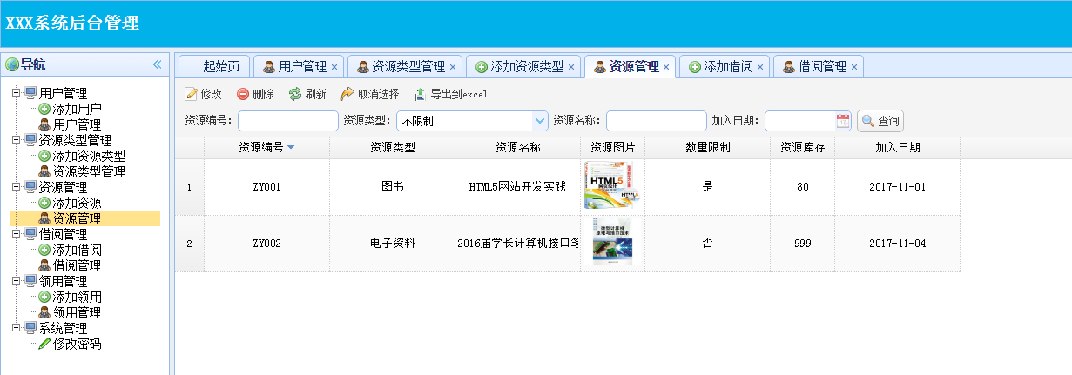

图5.3 资源管理界面
实现功能主要代码：
/*ajax方式按照查询条件分页查询资源信息*/
@RequestMapping(value = { "/list" }, method = {RequestMethod.GET,RequestMethod.POST})
public void list(String resourceNo,@ModelAttribute("resourceTypeObj") ResourceType resourceTypeObj,String name,String addDate,Integer page,Integer rows, Model model, HttpServletRequest request,HttpServletResponse response) throws Exception {
if (page==null || page == 0) page = 1;
if (resourceNo == null) resourceNo = "";
if (name == null) name = "";
if (addDate == null) addDate = "";
if(rows != 0)resourceInfoService.setRows(rows);
List<ResourceInfo> resourceInfoList = resourceInfoService.queryResourceInfo(resourceNo, resourceTypeObj, name, addDate, page);
/*计算总的页数和总的记录数*/
resourceInfoService.queryTotalPageAndRecordNumber(resourceNo, resourceTypeObj, name, addDate);
/*获取到总的页码数目*/
int totalPage = resourceInfoService.getTotalPage();
/*当前查询条件下总记录数*/
int recordNumber = resourceInfoService.getRecordNumber();
response.setContentType("text/json;charset=UTF-8");
PrintWriter out = response.getWriter();
//将要被返回到客户端的对象
JSONObject jsonObj=new JSONObject();
jsonObj.accumulate("total", recordNumber);
JSONArray jsonArray = new JSONArray();
for(ResourceInfo resourceInfo:resourceInfoList) {
JSONObject jsonResourceInfo = resourceInfo.getJsonObject();
jsonArray.put(jsonResourceInfo);
}
jsonObj.accumulate("rows", jsonArray);
out.println(jsonObj.toString());
out.flush();
out.close();
}

/*ajax方式按照查询条件分页查询资源信息*/
@RequestMapping(value = { "/listAll" }, method = {RequestMethod.GET,RequestMethod.POST})
public void listAll(HttpServletResponse response) throws Exception {
List<ResourceInfo> resourceInfoList = resourceInfoService.queryAllResourceInfo();
response.setContentType("text/json;charset=UTF-8");
PrintWriter out = response.getWriter();
JSONArray jsonArray = new JSONArray();
for(ResourceInfo resourceInfo:resourceInfoList) {
JSONObject jsonResourceInfo = new JSONObject();
jsonResourceInfo.accumulate("resourceNo", resourceInfo.getResourceNo());
jsonResourceInfo.accumulate("name", resourceInfo.getName());
jsonArray.put(jsonResourceInfo);
}
out.println(jsonArray.toString());
out.flush();
out.close();
}

/*前台按照查询条件分页查询资源信息*/
@RequestMapping(value = { "/frontlist" }, method = {RequestMethod.GET,RequestMethod.POST})
public String frontlist(String resourceNo,@ModelAttribute("resourceTypeObj") ResourceType resourceTypeObj,String name,String addDate,Integer currentPage, Model model, HttpServletRequest request) throws Exception {
if (currentPage==null || currentPage == 0) currentPage = 1;
if (resourceNo == null) resourceNo = "";
if (name == null) name = "";
if (addDate == null) addDate = "";
List<ResourceInfo> resourceInfoList = resourceInfoService.queryResourceInfo(resourceNo, resourceTypeObj, name, addDate, currentPage);
/*计算总的页数和总的记录数*/
resourceInfoService.queryTotalPageAndRecordNumber(resourceNo, resourceTypeObj, name, addDate);
/*获取到总的页码数目*/
int totalPage = resourceInfoService.getTotalPage();
/*当前查询条件下总记录数*/
int recordNumber = resourceInfoService.getRecordNumber();
request.setAttribute("resourceInfoList", resourceInfoList);
request.setAttribute("totalPage", totalPage);
request.setAttribute("recordNumber", recordNumber);
request.setAttribute("currentPage", currentPage);
request.setAttribute("resourceNo", resourceNo);
request.setAttribute("resourceTypeObj", resourceTypeObj);
request.setAttribute("name", name);
request.setAttribute("addDate", addDate);
List<ResourceType> resourceTypeList = resourceTypeService.queryAllResourceType();
request.setAttribute("resourceTypeList", resourceTypeList);
return "ResourceInfo/resourceInfo_frontquery_result";
}

/*前台查询ResourceInfo信息*/
@RequestMapping(value="/{resourceNo}/frontshow",method=RequestMethod.GET)
public String frontshow(@PathVariable String resourceNo,Model model,HttpServletRequest request) throws Exception {
/*根据主键resourceNo获取ResourceInfo对象*/
ResourceInfo resourceInfo = resourceInfoService.getResourceInfo(resourceNo);

List<ResourceType> resourceTypeList = resourceTypeService.queryAllResourceType();
request.setAttribute("resourceTypeList", resourceTypeList);
request.setAttribute("resourceInfo", resourceInfo);
return "ResourceInfo/resourceInfo_frontshow";
}

/*ajax方式显示资源修改jsp视图页*/
@RequestMapping(value="/{resourceNo}/update",method=RequestMethod.GET)
public void update(@PathVariable String resourceNo,Model model,HttpServletRequest request,HttpServletResponse response) throws Exception {
/*根据主键resourceNo获取ResourceInfo对象*/
ResourceInfo resourceInfo = resourceInfoService.getResourceInfo(resourceNo);

response.setContentType("text/json;charset=UTF-8");
PrintWriter out = response.getWriter();
//将要被返回到客户端的对象
JSONObject jsonResourceInfo = resourceInfo.getJsonObject();
out.println(jsonResourceInfo.toString());
out.flush();
out.close();
}

/*ajax方式更新资源信息*/
@RequestMapping(value = "/{resourceNo}/update", method = RequestMethod.POST)
public void update(@Validated ResourceInfo resourceInfo, BindingResult br,
Model model, HttpServletRequest request,HttpServletResponse response) throws Exception {
String message = "";
boolean success = false;
if (br.hasErrors()) {
message = "输入的信息有错误！";
writeJsonResponse(response, success, message);
return;
}
String resourcePhotoFileName = this.handlePhotoUpload(request, "resourcePhotoFile");
if(!resourcePhotoFileName.equals("upload/NoImage.jpg"))resourceInfo.setResourcePhoto(resourcePhotoFileName);

try {
resourceInfoService.updateResourceInfo(resourceInfo);
message = "资源更新成功!";
success = true;
writeJsonResponse(response, success, message);
} catch (Exception e) {
e.printStackTrace();
message = "资源更新失败!";
writeJsonResponse(response, success, message);
}
}
/*删除资源信息*/
@RequestMapping(value="/{resourceNo}/delete",method=RequestMethod.GET)
public String delete(@PathVariable String resourceNo,HttpServletRequest request) throws UnsupportedEncodingException {
try {
resourceInfoService.deleteResourceInfo(resourceNo);
request.setAttribute("message", "资源删除成功!");
return "message";
} catch (Exception e) {
e.printStackTrace();
request.setAttribute("error", "资源删除失败!");
return "error";

}

}

/*ajax方式删除多条资源记录*/
@RequestMapping(value="/deletes",method=RequestMethod.POST)
public void delete(String resourceNos,HttpServletRequest request,HttpServletResponse response) throws IOException, JSONException {
String message = "";
boolean success = false;
try {
int count = resourceInfoService.deleteResourceInfos(resourceNos);
success = true;
message = count + "条记录删除成功";
writeJsonResponse(response, success, message);
} catch (Exception e) {
//e.printStackTrace();
message = "有记录存在外键约束,删除失败";
writeJsonResponse(response, success, message);
}
}

/*按照查询条件导出资源信息到Excel*/
@RequestMapping(value = { "/OutToExcel" }, method = {RequestMethod.GET,RequestMethod.POST})
public void OutToExcel(String resourceNo,@ModelAttribute("resourceTypeObj") ResourceType resourceTypeObj,String name,String addDate, Model model, HttpServletRequest request,HttpServletResponse response) throws Exception {
if(resourceNo == null) resourceNo = "";
if(name == null) name = "";
if(addDate == null) addDate = "";
List<ResourceInfo> resourceInfoList = resourceInfoService.queryResourceInfo(resourceNo,resourceTypeObj,name,addDate);
ExportExcelUtil ex = new ExportExcelUtil();
String title = "ResourceInfo信息记录";
String[] headers = { "资源编号","资源类型","资源名称","资源图片","数量限制","资源库存","加入日期"};
List<String[]> dataset = new ArrayList<String[]>();
for(int i=0;i<resourceInfoList.size();i++) {
ResourceInfo resourceInfo = resourceInfoList.get(i);
dataset.add(new String[]{resourceInfo.getResourceNo(),resourceInfo.getResourceTypeObj().getTypeName(),resourceInfo.getName(),resourceInfo.getResourcePhoto(),resourceInfo.getNumberLimit(),resourceInfo.getResourceNum() + "",resourceInfo.getAddDate()});
}
/*
OutputStream out = null;
try {
out = new FileOutputStream("C://output.xls");
ex.exportExcel(title,headers, dataset, out);
out.close();
} catch (Exception e) {
e.printStackTrace();
}
*/
OutputStream out = null;//创建一个输出流对象
try {
out = response.getOutputStream();//
response.setHeader("Content-disposition","attachment; filename="+"ResourceInfo.xls");//filename是下载的xls的名，建议最好用英文
response.setContentType("application/msexcel;charset=UTF-8");//设置类型
response.setHeader("Pragma","No-cache");//设置头
response.setHeader("Cache-Control","no-cache");//设置头
response.setDateHeader("Expires", 0);//设置日期头
String rootPath = request.getSession().getServletContext().getRealPath("/");
ex.exportExcel(rootPath,title,headers, dataset, out);
out.flush();
} catch (IOException e) {
e.printStackTrace();
}finally{
try{
if(out!=null){
out.close();
}
}catch(IOException e){
e.printStackTrace();
}

}5.5 用户
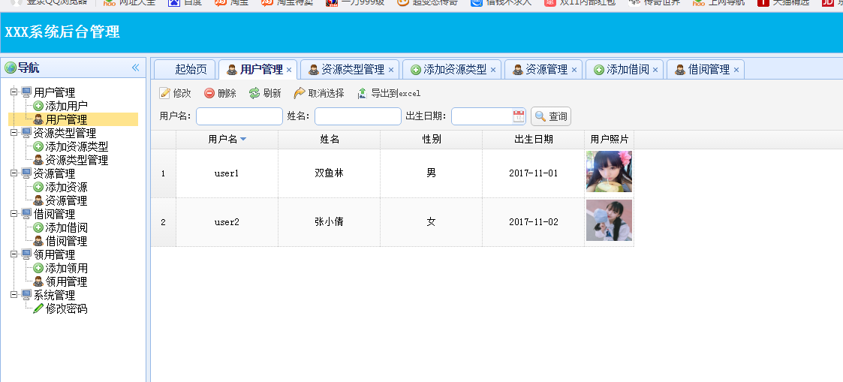

图5.5用户管理界面
主要代码如下：
/*ajax方式按照查询条件分页查询用户信息*/
@RequestMapping(value = { "/listAll" }, method = {RequestMethod.GET,RequestMethod.POST})
public void listAll(HttpServletResponse response) throws Exception {
List<UserInfo> userInfoList = userInfoService.queryAllUserInfo();
response.setContentType("text/json;charset=UTF-8");
PrintWriter out = response.getWriter();
JSONArray jsonArray = new JSONArray();
for(UserInfo userInfo:userInfoList) {
JSONObject jsonUserInfo = new JSONObject();
jsonUserInfo.accumulate("user_name", userInfo.getUser_name());
jsonUserInfo.accumulate("name", userInfo.getName());
jsonArray.put(jsonUserInfo);
}
out.println(jsonArray.toString());
out.flush();
out.close();
}

/*前台按照查询条件分页查询用户信息*/
@RequestMapping(value = { "/frontlist" }, method = {RequestMethod.GET,RequestMethod.POST})
public String frontlist(String user_name,String name,String birthday,Integer currentPage, Model model, HttpServletRequest request) throws Exception {
if (currentPage==null || currentPage == 0) currentPage = 1;
if (user_name == null) user_name = "";
if (name == null) name = "";
if (birthday == null) birthday = "";
List<UserInfo> userInfoList = userInfoService.queryUserInfo(user_name, name, birthday, currentPage);
/*计算总的页数和总的记录数*/
userInfoService.queryTotalPageAndRecordNumber(user_name, name, birthday);
/*获取到总的页码数目*/
int totalPage = userInfoService.getTotalPage();
/*当前查询条件下总记录数*/
int recordNumber = userInfoService.getRecordNumber();
request.setAttribute("userInfoList", userInfoList);
request.setAttribute("totalPage", totalPage);
request.setAttribute("recordNumber", recordNumber);
request.setAttribute("currentPage", currentPage);
request.setAttribute("user_name", user_name);
request.setAttribute("name", name);
request.setAttribute("birthday", birthday);
return "UserInfo/userInfo_frontquery_result";
}

/*前台查询UserInfo信息*/
@RequestMapping(value="/{user_name}/frontshow",method=RequestMethod.GET)
public String frontshow(@PathVariable String user_name,Model model,HttpServletRequest request) throws Exception {
/*根据主键user_name获取UserInfo对象*/
UserInfo userInfo = userInfoService.getUserInfo(user_name);

request.setAttribute("userInfo", userInfo);
return "UserInfo/userInfo_frontshow";
}

/*ajax方式显示用户修改jsp视图页*/
@RequestMapping(value="/{user_name}/update",method=RequestMethod.GET)
public void update(@PathVariable String user_name,Model model,HttpServletRequest request,HttpServletResponse response) throws Exception {
/*根据主键user_name获取UserInfo对象*/
UserInfo userInfo = userInfoService.getUserInfo(user_name);

response.setContentType("text/json;charset=UTF-8");
PrintWriter out = response.getWriter();
//将要被返回到客户端的对象
JSONObject jsonUserInfo = userInfo.getJsonObject();
out.println(jsonUserInfo.toString());
out.flush();
out.close();
}

/*ajax方式更新用户信息*/
@RequestMapping(value = "/{user_name}/update", method = RequestMethod.POST)
public void update(@Validated UserInfo userInfo, BindingResult br,
Model model, HttpServletRequest request,HttpServletResponse response) throws Exception {
String message = "";
boolean success = false;
if (br.hasErrors()) {
message = "输入的信息有错误！";
writeJsonResponse(response, success, message);
return;
}
String userPhotoFileName = this.handlePhotoUpload(request, "userPhotoFile");
if(!userPhotoFileName.equals("upload/NoImage.jpg"))userInfo.setUserPhoto(userPhotoFileName);

try {
userInfoService.updateUserInfo(userInfo);
message = "用户更新成功!";
success = true;
writeJsonResponse(response, success, message);
} catch (Exception e) {
e.printStackTrace();
message = "用户更新失败!";
writeJsonResponse(response, success, message);
}
}
/*删除用户信息*/
@RequestMapping(value="/{user_name}/delete",method=RequestMethod.GET)
public String delete(@PathVariable String user_name,HttpServletRequest request) throws UnsupportedEncodingException {
try {
userInfoService.deleteUserInfo(user_name);
request.setAttribute("message", "用户删除成功!");
return "message";
} catch (Exception e) {
e.printStackTrace();
request.setAttribute("error", "用户删除失败!");
return "error";

}

}

/*ajax方式删除多条用户记录*/
@RequestMapping(value="/deletes",method=RequestMethod.POST)
public void delete(String user_names,HttpServletRequest request,HttpServletResponse response) throws IOException, JSONException {
String message = "";
boolean success = false;
try {
int count = userInfoService.deleteUserInfos(user_names);
success = true;
message = count + "条记录删除成功";
writeJsonResponse(response, success, message);
} catch (Exception e) {
//e.printStackTrace();
message = "有记录存在外键约束,删除失败";
writeJsonResponse(response, success, message);
}
}

/*按照查询条件导出用户信息到Excel*/
@RequestMapping(value = { "/OutToExcel" }, method = {RequestMethod.GET,RequestMethod.POST})
public void OutToExcel(String user_name,String name,String birthday, Model model, HttpServletRequest request,HttpServletResponse response) throws Exception {
if(user_name == null) user_name = "";
if(name == null) name = "";
if(birthday == null) birthday = "";
List<UserInfo> userInfoList = userInfoService.queryUserInfo(user_name,name,birthday);
ExportExcelUtil ex = new ExportExcelUtil();
String title = "UserInfo信息记录";
String[] headers = { "用户名","姓名","性别","出生日期","用户照片","联系电话"};
List<String[]> dataset = new ArrayList<String[]>();
for(int i=0;i<userInfoList.size();i++) {
UserInfo userInfo = userInfoList.get(i);
dataset.add(new String[]{userInfo.getUser_name(),userInfo.getName(),userInfo.getSex(),userInfo.getBirthday(),userInfo.getUserPhoto(),userInfo.getTelephone()});
}
/*
OutputStream out = null;
try {
out = new FileOutputStream("C://output.xls");
ex.exportExcel(title,headers, dataset, out);
out.close();
} catch (Exception e) {
e.printStackTrace();
}
*/
OutputStream out = null;//创建一个输出流对象
try {
out = response.getOutputStream();//
response.setHeader("Content-disposition","attachment; filename="+"UserInfo.xls");//filename是下载的xls的名，建议最好用英文
response.setContentType("application/msexcel;charset=UTF-8");//设置类型
response.setHeader("Pragma","No-cache");//设置头
response.setHeader("Cache-Control","no-cache");//设置头
response.setDateHeader("Expires", 0);//设置日期头
String rootPath = request.getSession().getServletContext().getRealPath("/");
ex.exportExcel(rootPath,title,headers, dataset, out);
out.flush();
} catch (IOException e) {
e.printStackTrace();
}finally{
try{
if(out!=null){
out.close();
}
}catch(IOException e){
e.printStackTrace();
}
}
}%>

5.3 领用模块
管理可以通过资源领用管理模块，对资源领用信息进行管理，实时更任务。

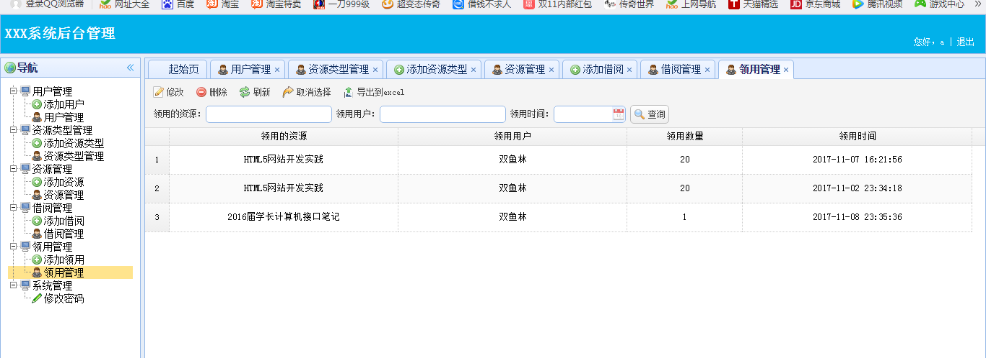

图5.3 资源管理界面
实现功能主要代码：

/*ajax方式按照查询条件分页查询领用信息*/
@RequestMapping(value = { "/list" }, method = {RequestMethod.GET,RequestMethod.POST})
public void list(@ModelAttribute("resourceObj") ResourceInfo resourceObj,@ModelAttribute("userObj") UserInfo userObj,String receiveTime,Integer page,Integer rows, Model model, HttpServletRequest request,HttpServletResponse response) throws Exception {
if (page==null || page == 0) page = 1;
if (receiveTime == null) receiveTime = "";
if(rows != 0)receiveService.setRows(rows);
List<Receive> receiveList = receiveService.queryReceive(resourceObj, userObj, receiveTime, page);
/*计算总的页数和总的记录数*/
receiveService.queryTotalPageAndRecordNumber(resourceObj, userObj, receiveTime);
/*获取到总的页码数目*/
int totalPage = receiveService.getTotalPage();
/*当前查询条件下总记录数*/
int recordNumber = receiveService.getRecordNumber();
response.setContentType("text/json;charset=UTF-8");
PrintWriter out = response.getWriter();
//将要被返回到客户端的对象
JSONObject jsonObj=new JSONObject();
jsonObj.accumulate("total", recordNumber);
JSONArray jsonArray = new JSONArray();
for(Receive receive:receiveList) {
JSONObject jsonReceive = receive.getJsonObject();
jsonArray.put(jsonReceive);
}
jsonObj.accumulate("rows", jsonArray);
out.println(jsonObj.toString());
out.flush();
out.close();
}

/*ajax方式按照查询条件分页查询领用信息*/
@RequestMapping(value = { "/listAll" }, method = {RequestMethod.GET,RequestMethod.POST})
public void listAll(HttpServletResponse response) throws Exception {
List<Receive> receiveList = receiveService.queryAllReceive();
response.setContentType("text/json;charset=UTF-8");
PrintWriter out = response.getWriter();
JSONArray jsonArray = new JSONArray();
for(Receive receive:receiveList) {
JSONObject jsonReceive = new JSONObject();
jsonReceive.accumulate("receiveId", receive.getReceiveId());
jsonReceive.accumulate("receiveId", receive.getReceiveId());
jsonArray.put(jsonReceive);
}
out.println(jsonArray.toString());
out.flush();
out.close();
}

/*前台按照查询条件分页查询领用信息*/
@RequestMapping(value = { "/frontlist" }, method = {RequestMethod.GET,RequestMethod.POST})
public String frontlist(@ModelAttribute("resourceObj") ResourceInfo resourceObj,@ModelAttribute("userObj") UserInfo userObj,String receiveTime,Integer currentPage, Model model, HttpServletRequest request) throws Exception {
if (currentPage==null || currentPage == 0) currentPage = 1;
if (receiveTime == null) receiveTime = "";
List<Receive> receiveList = receiveService.queryReceive(resourceObj, userObj, receiveTime, currentPage);
/*计算总的页数和总的记录数*/
receiveService.queryTotalPageAndRecordNumber(resourceObj, userObj, receiveTime);
/*获取到总的页码数目*/
int totalPage = receiveService.getTotalPage();
/*当前查询条件下总记录数*/
int recordNumber = receiveService.getRecordNumber();
request.setAttribute("receiveList", receiveList);
request.setAttribute("totalPage", totalPage);
request.setAttribute("recordNumber", recordNumber);
request.setAttribute("currentPage", currentPage);
request.setAttribute("resourceObj", resourceObj);
request.setAttribute("userObj", userObj);
request.setAttribute("receiveTime", receiveTime);
List<ResourceInfo> resourceInfoList = resourceInfoService.queryAllResourceInfo();
request.setAttribute("resourceInfoList", resourceInfoList);
List<UserInfo> userInfoList = userInfoService.queryAllUserInfo();
request.setAttribute("userInfoList", userInfoList);
return "Receive/receive_frontquery_result";
}

/*用户前台按照查询条件分页查询自己的领用信息*/
@RequestMapping(value = { "/userFrontlist" }, method = {RequestMethod.GET,RequestMethod.POST})
public String userFrontlist(@ModelAttribute("resourceObj") ResourceInfo resourceObj,@ModelAttribute("userObj") UserInfo userObj,String receiveTime,Integer currentPage, Model model, HttpServletRequest request,HttpSession session) throws Exception {
if (currentPage==null || currentPage == 0) currentPage = 1;
if (receiveTime == null) receiveTime = "";
userObj = new UserInfo();
userObj.setUser_name((String)session.getAttribute("user_name"));
List<Receive> receiveList = receiveService.queryReceive(resourceObj, userObj, receiveTime, currentPage);
/*计算总的页数和总的记录数*/
receiveService.queryTotalPageAndRecordNumber(resourceObj, userObj, receiveTime);
/*获取到总的页码数目*/
int totalPage = receiveService.getTotalPage();
/*当前查询条件下总记录数*/
int recordNumber = receiveService.getRecordNumber();
request.setAttribute("receiveList", receiveList);
request.setAttribute("totalPage", totalPage);
request.setAttribute("recordNumber", recordNumber);
request.setAttribute("currentPage", currentPage);
request.setAttribute("resourceObj", resourceObj);
request.setAttribute("userObj", userObj);
request.setAttribute("receiveTime", receiveTime);
List<ResourceInfo> resourceInfoList = resourceInfoService.queryAllResourceInfo();
request.setAttribute("resourceInfoList", resourceInfoList);
List<UserInfo> userInfoList = userInfoService.queryAllUserInfo();
request.setAttribute("userInfoList", userInfoList);
return "Receive/receive_userFrontquery_result";
}

/*前台查询Receive信息*/
@RequestMapping(value="/{receiveId}/frontshow",method=RequestMethod.GET)
public String frontshow(@PathVariable Integer receiveId,Model model,HttpServletRequest request) throws Exception {
/*根据主键receiveId获取Receive对象*/
Receive receive = receiveService.getReceive(receiveId);

List<ResourceInfo> resourceInfoList = resourceInfoService.queryAllResourceInfo();
request.setAttribute("resourceInfoList", resourceInfoList);
List<UserInfo> userInfoList = userInfoService.queryAllUserInfo();
request.setAttribute("userInfoList", userInfoList);
request.setAttribute("receive", receive);
return "Receive/receive_frontshow";
}

/*ajax方式显示领用修改jsp视图页*/
@RequestMapping(value="/{receiveId}/update",method=RequestMethod.GET)
public void update(@PathVariable Integer receiveId,Model model,HttpServletRequest request,HttpServletResponse response) throws Exception {
/*根据主键receiveId获取Receive对象*/
Receive receive = receiveService.getReceive(receiveId);

response.setContentType("text/json;charset=UTF-8");
PrintWriter out = response.getWriter();
//将要被返回到客户端的对象
JSONObject jsonReceive = receive.getJsonObject();
out.println(jsonReceive.toString());
out.flush();
out.close();
}

/*ajax方式更新领用信息*/
@RequestMapping(value = "/{receiveId}/update", method = RequestMethod.POST)
public void update(@Validated Receive receive, BindingResult br,
Model model, HttpServletRequest request,HttpServletResponse response) throws Exception {
String message = "";
boolean success = false;
if (br.hasErrors()) {
message = "输入的信息有错误！";
writeJsonResponse(response, success, message);
return;
}
try {
receiveService.updateReceive(receive);
message = "领用更新成功!";
success = true;
writeJsonResponse(response, success, message);
} catch (Exception e) {
e.printStackTrace();
message = "领用更新失败!";
writeJsonResponse(response, success, message);
}
}
/*删除领用信息*/
@RequestMapping(value="/{receiveId}/delete",method=RequestMethod.GET)
public String delete(@PathVariable Integer receiveId,HttpServletRequest request) throws UnsupportedEncodingException {
try {
receiveService.deleteReceive(receiveId);
request.setAttribute("message", "领用删除成功!");
return "message";
} catch (Exception e) {
e.printStackTrace();
request.setAttribute("error", "领用删除失败!");
return "error";

}

}

/*ajax方式删除多条领用记录*/
@RequestMapping(value="/deletes",method=RequestMethod.POST)
public void delete(String receiveIds,HttpServletRequest request,HttpServletResponse response) throws IOException, JSONException {
String message = "";
boolean success = false;
try {
int count = receiveService.deleteReceives(receiveIds);
success = true;
message = count + "条记录删除成功";
writeJsonResponse(response, success, message);
} catch (Exception e) {
//e.printStackTrace();
message = "有记录存在外键约束,删除失败";
writeJsonResponse(response, success, message);
}
}

/*按照查询条件导出领用信息到Excel*/
@RequestMapping(value = { "/OutToExcel" }, method = {RequestMethod.GET,RequestMethod.POST})
public void OutToExcel(@ModelAttribute("resourceObj") ResourceInfo resourceObj,@ModelAttribute("userObj") UserInfo userObj,String receiveTime, Model model, HttpServletRequest request,HttpServletResponse response) throws Exception {
if(receiveTime == null) receiveTime = "";
List<Receive> receiveList = receiveService.queryReceive(resourceObj,userObj,receiveTime);
ExportExcelUtil ex = new ExportExcelUtil();
String title = "Receive信息记录";
String[] headers = { "领用的资源","领用用户","领用数量","领用时间"};
List<String[]> dataset = new ArrayList<String[]>();
for(int i=0;i<receiveList.size();i++) {
Receive receive = receiveList.get(i);
dataset.add(new String[]{receive.getResourceObj().getName(),receive.getUserObj().getName(),receive.getReceiveNum() + "",receive.getReceiveTime()});
}
/*
OutputStream out = null;
try {
out = new FileOutputStream("C://output.xls");
ex.exportExcel(title,headers, dataset, out);
out.close();
} catch (Exception e) {
e.printStackTrace();
}
*/
OutputStream out = null;//创建一个输出流对象
try {
out = response.getOutputStream();//
response.setHeader("Content-disposition","attachment; filename="+"Receive.xls");//filename是下载的xls的名，建议最好用英文
response.setContentType("application/msexcel;charset=UTF-8");//设置类型
response.setHeader("Pragma","No-cache");//设置头
response.setHeader("Cache-Control","no-cache");//设置头
response.setDateHeader("Expires", 0);//设置日期头
String rootPath = request.getSession().getServletContext().getRealPath("/");
ex.exportExcel(rootPath,title,headers, dataset, out);
out.flush();
} catch (IOException e) {
e.printStackTrace();
}finally{
try{
if(out!=null){
out.close();
}
}catch(IOException e){
e.printStackTrace();
}
}
}

5.7 修改个人密码
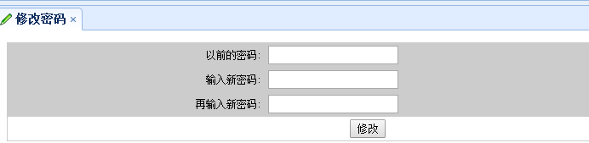
图5.7 个人密码管理界面
主要代码如下：
<form action="<%=basePath %>password/ChangePassword.action" method="post" name="form1" target="submitFrame">
<table width='100%' cellspacing='1' cellpadding='3' bgcolor='#CCCCCC' class="tablewidth">
<tr>
<td align="right" width="35%">以前的密码:</td>
<td width=65%><input name="oldPassword" type=password /></td>
</tr><tr>
<td align="right" width="35%">输入新密码:</td>
<td width=65%><input name="newPassword" type=password /></td>
</tr>
<tr>
<td align="right" width="35%">再输入新密码:</td>
<td width=65%><input name="newPassword2" type=password /></td>
</tr>
<tr bgcolor='#FFFFFF'>
<td colspan="4" align="center">
<input type='submit' name='button' value='修改' >
&nbsp;&nbsp;
</td>
</tr>
</table>
</form>

5.1 用户登陆模块
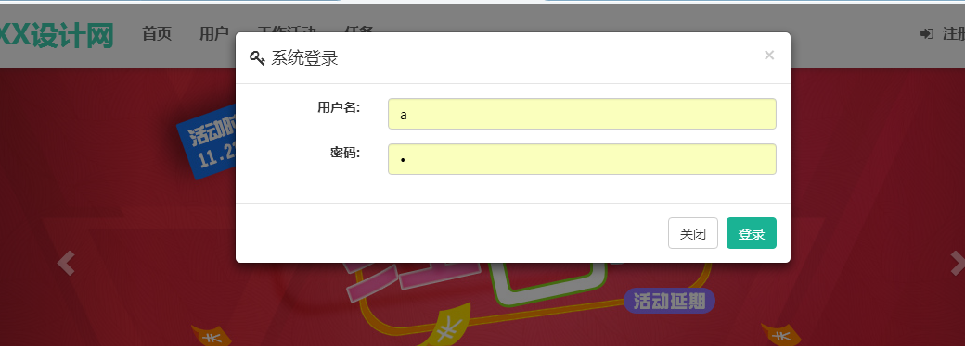

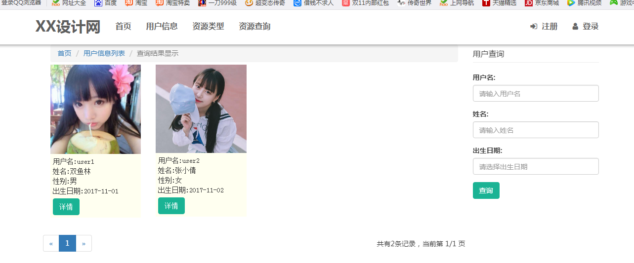

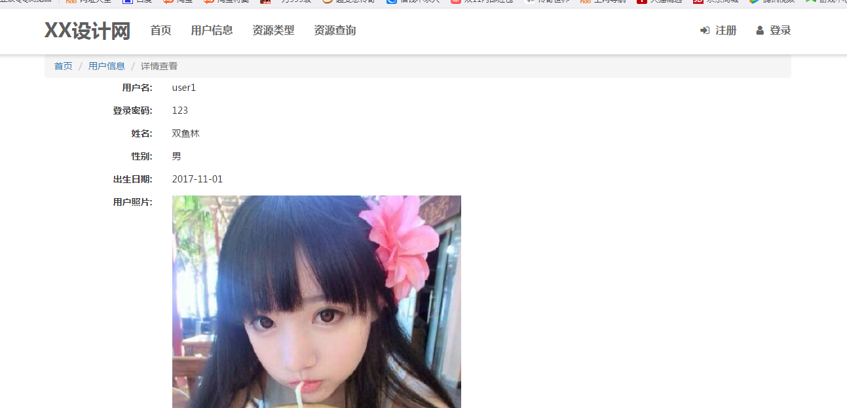

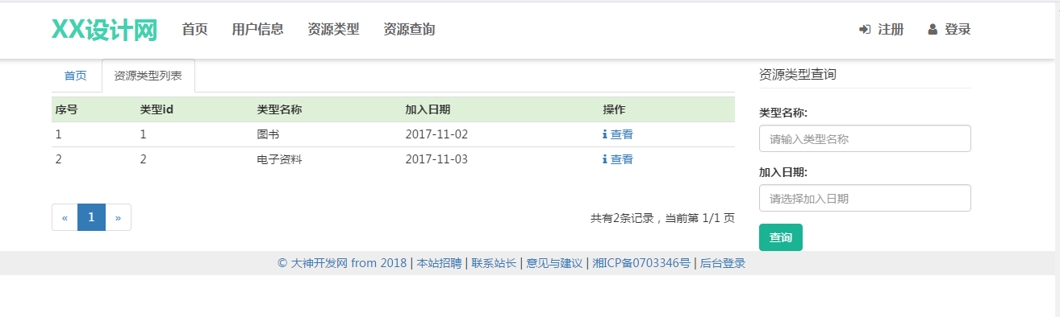
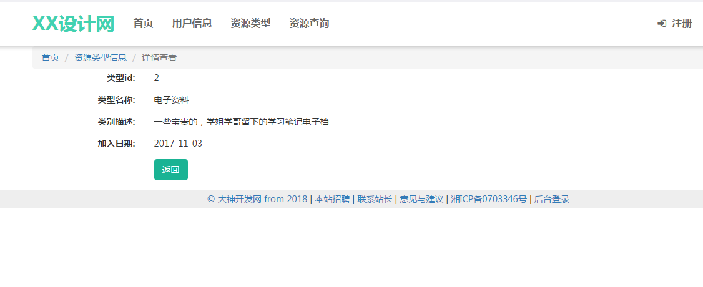
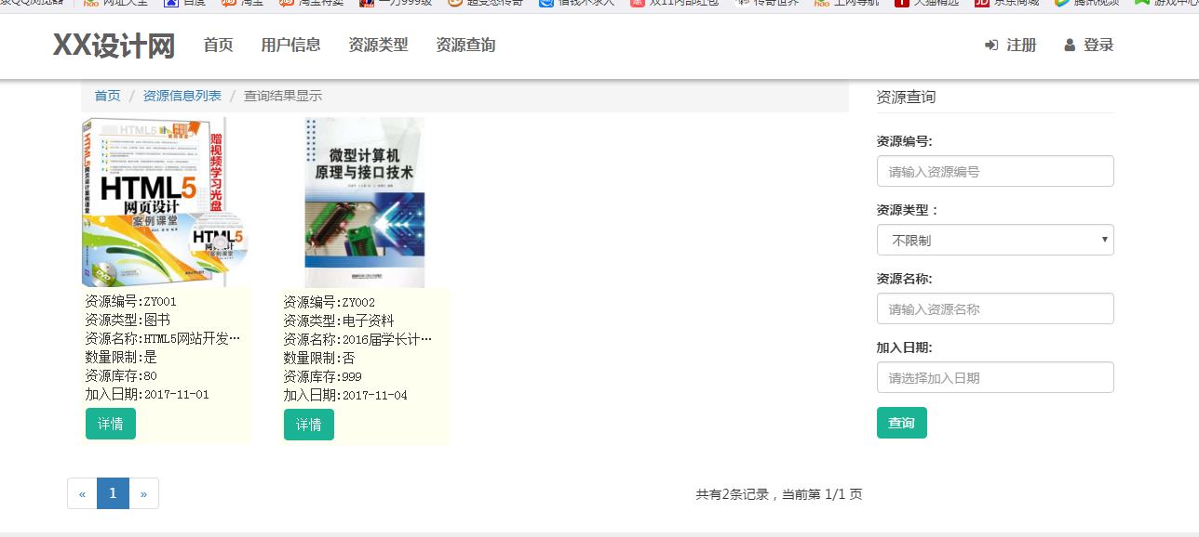
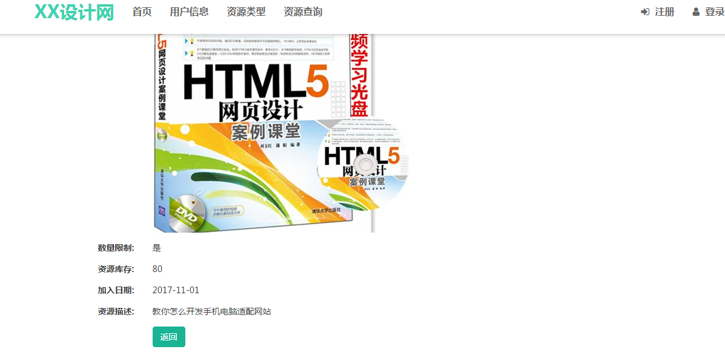

6系统调试与测试

6.1 程序调试
在设计系统的过程中，存在一些错误是必然的。对于语句的语法错误，在程序运行时自动提示，并请求立即纠正，因此，这类错误比较容易发现和纠正。但另一类错误是在程序执行时由于不正确的操作或对某些数据的计算公式的逻辑错误导致的错误结果。这类错误隐蔽性强，有时会出现，有时又不出现，因此，对这一类动态发生的错误的排查是耗时费力的。

6.2 程序的测试
1.测试的原则
测试工作是衡量软件质量的重要依据，它是对我们前期需求分析，系统开发的检测，审核以及评估。83年测试一词就明确了它的具体含义：进行测试时为了检验我们的系统实现结构与需求分析存在的差异性，以及程序存在的错误；测试不同于调试，后者是为了程序执行正确，而前者是通过执行找出程序中存在的错误与不足之处。完善的功能设计方案，只能最大限度减少错误，但却无法根出，生命周期必然存在。在实践中，尽管测试工作进行非常艰巨，但我们却要迎难而上，不断反复测试，下面是对测试原则的总结：：
①遵循时间长期性，这是测试人员的神圣职责，我们的任务就是反复进行系统测试。
②遵循最大可能发现错误，不能为了个人原因，对发现测试错误信息持有反感心理。
③遵循细致专业的工作精神。无论我们测试工作内容多么单一， 这是我们都要努力坚持，耐心测试，找出错误，就是我们价值所在，这是我们的工作职责。
2.测试的方法
（1）信息测试：
信息测试其实就是数据的检测，如数据类型的长度存在临界值，对于这些临界值，需要我们测试人员给出报告，说明出现的异常。在报告中给出实例。
（2）流程测试：
我们要了解系统的功能，了解人机交互判断软件质量的好坏， 测试人员可进行用户模拟操作。对各个模块的管理流程，作出分析，如超级管理员对会员注册越权操作会出现何种异常，从用户使用角度出发，分析系统可能存在的问题。
（3）其他测试：
由于系统具备可移植性，我们可以将它投入阿斗不同的开发环境中，测试不同环境下，编译器是否能识别报错。除此之外，我们还可把程序投放于不同客户机，让它们同时访问服务器，测试服务器请求是否会崩溃，测试数据的安全是否存在隐患。
在系统开发的整个过程中，编码系统实现耗去了大部分时间，时间的局限性使得测试阶段工作减少。另一方面，自己缺乏经验，采用的方法与用例可能不够合理完善，以致系统的很多缺陷未被检测出来。但是，可以通过后期的系统维护，延长软件的生存期。

……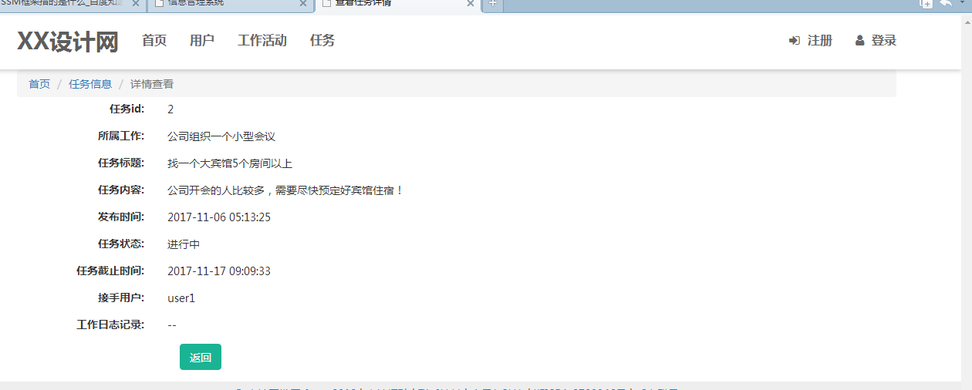

第六章 总结与展望

6.1 课题总结

本文的论述是基于研发中所做的工作进行的总结，本课题基于myeclipse和MYSQL开展了java主要任务分配功能模块的研究、设计与开发。详尽阐述了作者设计的任务分配系统软件的系统设计，以及它的前后台功能模块，功能模块协调与切换的主要设计思想和实现方法，论文中着重研究和讨论了对任务分配发现、生成、布局的设计。
本设计能很好地将模块化思想运用于开发过程之中,系统结构较合理；模块功能较全，这些模块分别是系统信息查询、一般信息查询、子网信息显示、子网信息查询。所开发的各模块间的协调性好。
课题开发的软件用户操作界面简洁、清晰，人机对话界面友好，经过实际使用，证明其实时性、通用性、实用性和健壮性都达到了设计初期提出的要求，运行结果反映了网络拓扑实际、真实、稳定、可靠。
本课题开发的任务分配系统软件具有如下特色：
(1) 普遍、通用
(1) 要求能够适用各种类型的系统（如：windows、lulix等）；
(2) 要求能够适用于多台电脑的操作系统通用性。
(2) 改进型主网拓扑算法
在目前常见的网站系统中，一般页面布局是以传统的div+css布局文件实现的，页面用户视觉效果来说比较传统，更适合于管理系统，但是面对此次学生年轻化个性化的使用了最新的html5，bootstrap界面，满足了学生的个性审美要求，以及对于现代流量碎片化的pc端有了更好的性能体验，并且可以在ios以及安卓系统上运行解决了用户夸平台性的难题，使得系统的覆盖更多的用户，也能很好的提升用户体验度，以及ssm较于传统的ssh数据库取值方面有了更大的性能提升，传统的数据库取值ssh框架需要通过配置文件hibernate调取各种资源从而能够从数据库当中取值，其中运用springmvc框架直接面对数据库取值，直接面对数据库操作以及新的面向接口的编程也更使得资源的重复利用性代码的可用程度高。能够有更高效更加快速的用户性能体验对于传统来说这是本课题的一次创新。

6.2 进一步开发的展望

活动分配课题的研究开发取得了阶段性成果，整个课题还可以进行后续研究，作进一步开发。
结论
本次毕业设计运用到了大学四年所学的计算机专业课程的理论知识，将自己所学的知识从理论变成了实践。在此设计开发过程中，不断深化了专业知识，同时也锻炼了动手实践能力。在这近几个月的时间里，在老师的指导建议下，翻阅了许多JSP,UI，java开发的信息系统的资料书籍，丰富了自己的理论知识。然后，结合自己的经验，详细调查并分析了商品进销存管理的工作内容与细节，开发设计了这个商品进销存管理系统。
虽然学校每个学期都会有相应课程的课程设计和实训来作为平时的训练与作业，但是在本次毕业设计具体的实践的时候还是遇到了很多问题，由于缺乏实践经验，在开发实现功能的过程中，浪费了太多时间，自己的专业知识不够扎实，知识面还不足，以后还需要在掌握老师所教学内容的同时，自己也要多多主动学习与实践。
在系统的开发过程中，我运用到了Struts，UI技术以及自己在平时学习中掌握的一些技术，通过不断测试，使整个系统的性能得到了大大的提高。这些技术都在论文中做了比较详细的介绍。本系统还存在许多的缺陷和不足之处，比如很多细节上做的还不行，有些功能模块还应再加强。希望在以后的时间里，我可以把这些缺陷都弥补过来，进一步完善系统。
通过本次毕业设计我锻炼了自己的自学、研究能力，也从中学到不少在学校在课堂上学不到的东西.通过实践我也深刻的体会到软件开发的艰辛及问题解决后的喜悦心情，培养我的独立思考问题的能力，同时也增强了我的理论联系实际的能力，这为自己以后的工作奠定了良好的基础。

参考文献
（小二、黑体、居中，样式LW居中标题：ALT+C）
- 袁庆龙,候文义. Ni-P合金镀层组织形貌及显微硬度研究[J]. 太原理工大学学报, 2001, 32(1):51-53. [期刊]
- 刘国钧,郑如斯. 中国书的故事[M]. 北京:中国青年出版社,1979:115. [著作]
- 中华人民共和国国家统计局.中华人民共和国2012年国民经济和社会发展统计公报[Z],2013-02-22. [政府公报]
- 中国交通技术网. 2012全国交通事故统计[EB/OL]. http://www.tranbbs.com/ Techarticle/ TInformation/Techarticle_111913.shtml’ 2013-01-31. [网络资源]

致 谢
（小二、黑体、居中，样式LW居中标题：ALT+C）
首先感谢我的指导老师XXX对我的悉心指导，……，为我今后的学习、工作道路上点亮了一盏指路明灯。
……

还要感谢……同学，没有他们的支持……，整个系统才能得以顺序完成。
……

最后感谢所有关心和帮助过我的老师与同学们。

